**Francisco Cidade Homem Júnior**

**Prova de Banco de Dados – 23/04/2019**

**Modelo conceitual:**

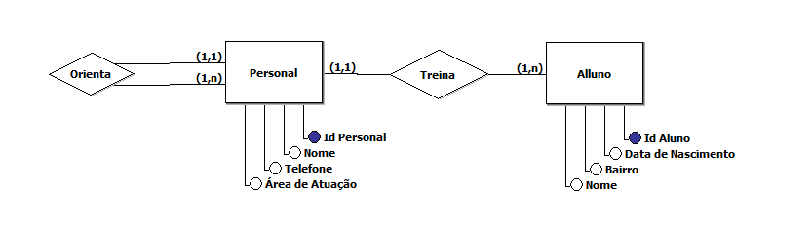

**Script:**

-- a) Criar um banco de dados chamado Personal.

create database Personal;

-- b) Selecionar esse banco de dados.

use Personal;

-- c) Criar as tabelas correspondentes à sua modelagem.

create table personal (

idPersonal int primary key auto_increment,

nome varchar(255) not null,

telefone char(15) not null,

area_atuacao varchar(255) not null,

orientador int,

foreign key (orientador)

references personal (idPersonal)

) auto_increment=1;

create table aluno (

idAluno int primary key auto_increment,

nome varchar(255) not null,

bairro varchar(255) not null,

data_nasc date not null,

treinador int not null,

foreign key (treinador)

references personal (idPersonal)

) auto_increment=1000;

-- d) Inserir dados nas tabelas, de forma que exista mais de um aluno para algum personal,

-- e mais de um personal sendo orientado por algum personal mais experiente.

insert into personal values

(null, 'Vinicius', '(11) 99999-9999', 'Musculação', null);

insert into personal values

(null, 'Rodrigo', '(11) 99999-9999', 'Musculação', 2),

(null, 'Marcelo', '(11) 99999-9999', 'Aeróbico', 3),

(null, 'Germânio', '(11) 99999-9999', 'Ginástica', 1),

(null, 'Eduardo', '(11) 99999-9999', 'Luta', 2),

(null, 'Iag', '(11) 99999-9999', 'Dança', 1),

(null, 'Michelle', '(11) 99999-9999', 'Natação', 2);

insert into aluno values

(null, 'Sabrina', 'Carrão', '2000-09-11', 1),

(null, 'Guilherme', 'Carrão', '2000-09-11', 2),

(null, 'Matheus', 'Carrão', '2000-09-11', 2),

(null, 'Larissa', 'Carrão', '2000-09-11', 4),

(null, 'Lucas', 'Carrão', '2000-09-11', 2),

(null, 'Isabela', 'Carrão', '2000-09-11', 6);

-- e) Exibir todos os dados de cada tabela criada, separadamente.

select * from personal;

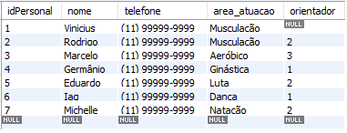

select * from aluno;

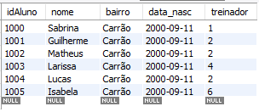

select * from

personal,

aluno

where

idPersonal = aluno.treinador;

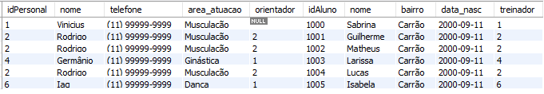

select * from

personal,

aluno

where

idPersonal = aluno.treinador

and idPersonal = 2;

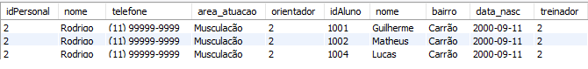

-- i) Exibir os dados dos personals e os dados dos respectivos personals orientadores.

select * from

personal as p,

personal as o

where

o.idPersonal = p.orientador;

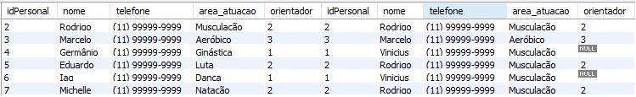

-- j) Exibir os dados dos personals e os dados dos respectivos personals orientadores,

-- porém somente de um determinado personal orientador (informar o nome do personal na consulta).

select * from

personal as p,

personal as o

where

o.idPersonal = p.orientador

and p.nome = 'Germânio';



-- l) Exibir os dados dos personals, os dados dos respectivos alunos e os dados dos respectivos personals orientadores.

select * from

aluno,

personal as p,

personal as o

where

o.idPersonal = p.orientador

and treinador = o.idPersonal;

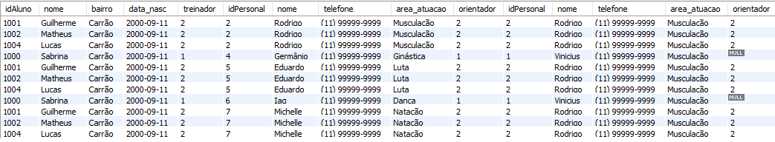

-- m) Exibir os dados de um personal (informar o seu nome na consulta), os dados dos respectivos alunos e os dados do seu personal orientador.

select * from

aluno,

personal as p,

personal as o

where

o.idPersonal = p.orientador

and treinador = o.idPersonal

and p.nome = 'Rodrigo';



-- n) Excluir as tabelas.

-- drop table aluno, personal;

-- drop database personal